Sở Giáo dục và Đào tạo Hưng Yên tổng kết năm học 2022-2023 và triển khai nhiệm vụ năm học mới.

Ngày 22/8, Sở Giáo dục và Đào tạo tổ chức hội nghị tổng kết năm học 2022-2023 và triển khai nhiệm vụ năm học 2023-2024. Dự hội nghị có đồng chí Nguyễn Duy Hưng, Phó Chủ tịch UBND tỉnh.
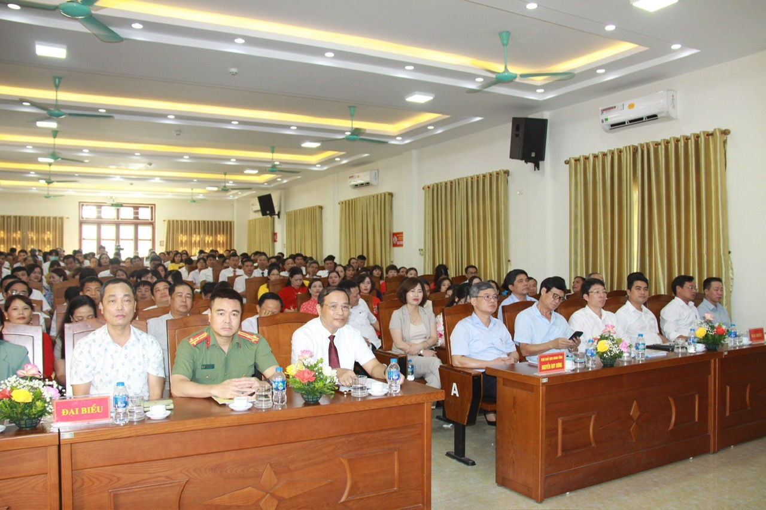
Các đại biểu dự hội nghị tổng kết năm học và triển khai nhiệm vụ năm học mới.
Năm học 2022-2023, Ngành giáo dục và đào tạo đoàn kết, nỗ lực vượt qua khó khăn đạt được nhiều thành tích nổi bật: Tiếp tục đổi mới quản lý nhà nước về giáo dục và đào tạo theo hướng đẩy mạnh phân cấp, phân quyền, hiệu lực, hiệu quả, bảo đảm vai trò kiến tạo để phát triển giáo dục. Đổi mới quản trị nhà trường theo hướng tinh gọn, hiện đại, minh bạch; tăng cường thực hiện dân chủ cơ sở, phát huy vai trò và tiếng nói của đội ngũ nhà giáo trong các nhà trường nhằm thực hiện có hiệu quả chương trình GDPT 2018.
Toàn tỉnh có 191 trường Mầm non, tỷ lệ huy động huy động trẻ mầm non ra lớp đạt tỷ lệ 42,3% (tăng 1,3% so với năm học trước), tỷ lệ huy động trẻ mẫu giáo đến trường đạt 99,5%, tỷ lệ trẻ mẫu giáo 5 tuổi ra lớp đạt tỷ lệ 100%. Giáo dục phổ thông có 330 trường, tỷ lệ học sinh hoàn thành chương trình giáo dục trung học cơ sở đạt 100%. Tỷ lệ học sinh tốt nghiệp trung học cơ sở vào học trung học phổ thông chiếm khoảng 78,7%. Kỳ thi tốt nghiệp THPT năm 2023 được tổ chức thành công, bảo đảm nghiêm túc, an toàn với tỷ lệ học sinh đỗ tốt nghiệp THPT đạt 99,14%.
Chất lượng phổ cập giáo dục được duy trì và nâng cao chất phổ cập giáo dục mầm non 5 tuổi, phổ cập giáo dục tiểu học mức độ 3, phổ cập THCS mức độ 2, xóa mù chữ mức độ 2; Công tác phân luồng học sinh sau trung học cơ sở và trung học phổ thông đạt kết quả tốt. Học sinh giỏi cấp tỉnh THCS đạt 345 giải, THPT đạt 428 giải; học sinh giỏi quốc gia đạt 35 giải, trong đó có 03 giải Nhì, 13 giải Ba và 19 giải Khuyến khích; Cuộc thi Khoa học kỹ thuật cấp quốc gia đạt 01 giải Nhì của trường THPT Chuyên Hưng Yên và 01 giải Triển vọng của trường THPT Nguyễn Thiện Thuật; Cuộc thi HS, sinh viên với ý tưởng khởi nghiệp toàn quốc đạt 01 giải Nhất của Trường THPT Phạm Ngũ Lão, lĩnh vực Kinh doanh tạo tác động xã hội.
Đội ngũ cán bộ quản lý, giáo viên tiếp tục duy trì kỷ cương nền nếp giáo dục trong trường học; công tác đánh giá, xếp loại cán bộ quản lý, giáo viên theo chuẩn nghề nghiệp được thực hiện thường xuyên, hiệu quả. Chế độ cho nhà giáo được thực hiện kịp thời, đúng quy định. Tổ chức bồi dưỡng cốt cán cho 383 giáo viên và 56 cán bộ quản lý; 100% giáo viên, cán bộ quản lý đại trà thực hiện bồi dưỡng ở tất cả cơ sở giáo dục phổ thông công lập, tư thục và trung tâm Giáo dục nghề nghiệp-Giáo dục thường xuyên; có 10.544 giáo viên và cán bộ quản lý được bồi dưỡng các mô đun thực hiện Chương trình giáo dục phổ thông 2018; 1.555 giáo viên dạy Tin học và Công nghệ cấp tiểu học; môn Lịch sử, Địa lý và Khoa học tự nhiệm cấp trung học cơ sở. Năm học 2022-2023 có 194 giáo viên được công nhận giáo viên giỏi cấp tỉnh, trong đó có 34 giáo viên bậc mầm non, 51 giáo viên bậc tiểu học, 52 giá viên bậc THCS, 57 giáo viên bậc THPT.
Cơ sở vật chất, trang thiết bị dạy học tiếp tục được quan tâm tăng cường đầu tư gắn với Chương trình MTQG xây dựng nông thôn mới theo hướng kiên cố hóa, chuẩn hóa và hiện đại, xóa bỏ các phòng học 3 ca, phòng học xuống cấp, phòng học tạm, phòng học nhờ, ưu tiên cho xây dựng trường đạt chuẩn quốc gia. Phòng học có 10.099 phòng học (tăng 255 phòng so với cùng kỳ năm trước), trong đó phòng học kiên cố cao tầng 9.451 phòng; tỷ lệ phòng học kiên cố cao tầng mầm non 92%, tiểu học 96,47%, THCS 98,68%, THPT 97,47%, trung tâm GDNN-GDTX 89,86%; Trường chuẩn quốc gia có 404/521 trường đạt chuẩn quốc gia, đạt 80,8%, trong đó Mầm non: 133/191 trường, đạt 69.6%; Tiểu học: 117/122 trường, đạt 95.9%; Trung học cơ sở 113/126 trường, đạt 89.6%; Trung học phổ thông 24/35 trường, đạt 68.5%; Trường phổ thông có nhiều cấp học 17/47 trường, đạt 36.1%.
Ứng dụng công nghệ thông tin trong dạy, học và quản lý giáo dục, thực hiện chuyển đổi số trong giáo dục và đào tạo; 100% các cơ sở giáo dục triển khai sử dụng các phần mềm họp, dạy học trực tuyến, nhiều trường tổ chức cho giáo viên, học sinh, trao đổi chuyên môn bằng hình thức trực tuyến trong điều kiện phòng chống dịch bệnh; 100% các cơ sở giáo dục sử dụng phần mềm quản lý và ra đề thi để kiểm tra, đánh giá kết quả học tập của học sinh.
Phòng, chống dịch bệnh, bảo đảm an toàn trong trường học năm học 2022-2023, Sở GDĐT tham mưu xây dựng Chương trình phối hợp với Sở Y tế triển khai công tác y tế trường học, chăm sóc sức khỏe trẻ em, học sinh và giáo viên; 100% cán bộ giáo viên và học sinh từ 5 tuổi trở lên đã tiêm đủ các mũi Vacxin phòng, chống dịch Covid-19; 100% các cơ sở giáo dục trên địa bàn tỉnh không xảy ra trường hợp nào bị ngộ độc thực phẩm; 100% các trường đã thực hiện tốt công tác y tế trường học và phòng chống các bệnh không lây nhiễm.
Bên cạnh kết quả đạt được, việc triển khai kế hoạch năm học 2022-2023 còn một số tồn tại, hạn chế như: Cơ sở vật chất, trang thiết bị phục vụ dạy và học ở một số cơ sở giáo dục còn thiếu, chưa đồng bộ; Giáo viên bậc mầm non, tiểu học còn thiếu so với quy định của Bộ GDĐT.
Năm học 2023-2024, với chủ đề “Đoàn kết, kỷ cương, sáng tạo, tiếp tục đổi mới theo chiều sâu, nâng cao chất lượng giáo dục và đào tạo” ngành giáo dục và đào tạo tập trung thực hiện các nhiệm vụ trọng tâm như: Hoàn thiện thể chế, nâng cao hiệu lực, hiệu quả quản lý Nhà nước về giáo dục; thực hiện hiệu quả chương trình giáo dục mầm non, giáo dục phổ thông và giáo dục thường xuyên; nâng cao chất lượng, chuẩn hóa đội ngũ giáo viên, giảng viên và đội ngũ quản lý giáo dục; thu hút hiệu quả các nguồn lực đầu tư cho giáo dục; tăng cường công tác bảo đảm an ninh, an toàn trường học; đẩy mạnh chuyển đổi số, cải cách hành chính trong toàn ngành…
Phát biểu chỉ đạo tại hội nghị, đồng chí Nguyễn Duy Hưng, Phó Chủ tịch UBND tỉnh yêu cầu trong thời gian tới, Sở Giáo dục và Đào tạo và các địa phương tiếp tục kiên trì thực hiện mục tiêu đổi mới căn bản, toàn diện giáo dục và đào tạo đáp ứng yêu cầu công nghiệp hóa, hiện đại hóa trong điều kiện kinh tế thị trường định hướng xã hội chủ nghĩa và hội nhập quốc tế. Tăng cường công tác quản lý Nhà nước trong lĩnh vực giáo dục và đào tạo, phối hợp chặt chẽ với các địa phương thực hiện có hiệu quả đầu tư cơ sở vật chất, trang thiết bị dạy học và xây dựng trường học đạt chuẩn quốc gia; đẩy nhanh tiến độ tuyển dụng biên chế giáo viên đáp ứng yêu cầu giảng dạy trong năm học mới; tiếp tục triển khai có hiệu quả Chương trình giáo dục phổ thông 2018 bảo đảm chất lượng, phù hợp với thực tiễn địa phương…
Nhân dịp này, UBND tỉnh và Sở GDĐT đã tặng Bằng khen, Giấy khen cho các tập thể, các em học sinh giỏi, các giáo viên có thành tích xuất sắc trong công tác bồi dưỡng học sinh giỏi tại các cuộc thi học sinh giỏi, thi khoa học, kỹ thuật cấp quốc gia, cấp tỉnh năm học 2022-2023.
Một số hình ảnh hội nghị tổng kết:
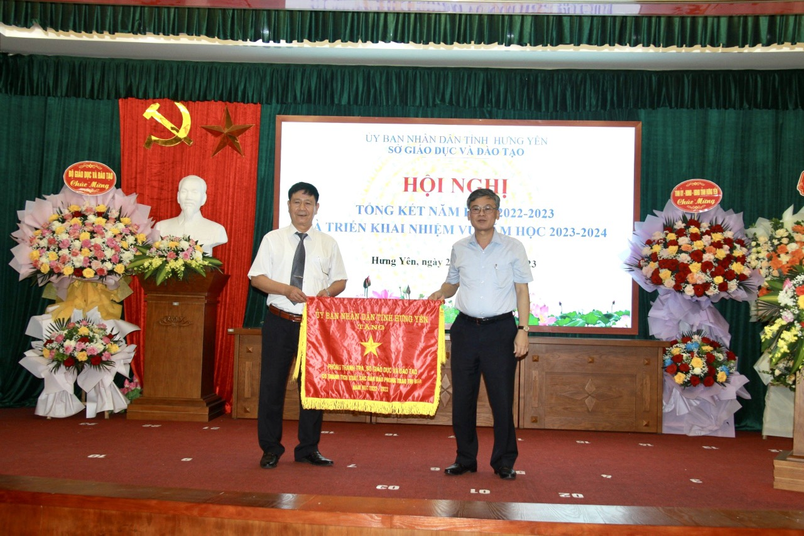
Đồng chí Nguyễn Duy Hưng, Phó Chủ tịch UBND tỉnh trao cờ của UBND tỉnh
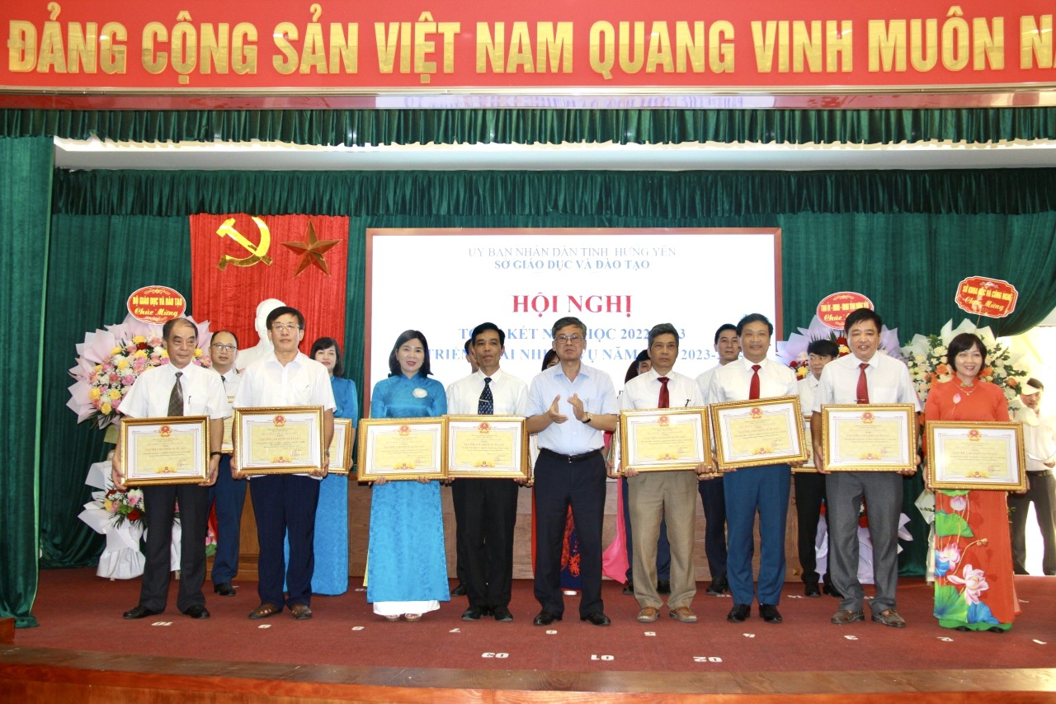
Đồng chí Nguyễn Duy Hưng, Phó Chủ tịch UBND tỉnh trao Bằng khen của UBND tỉnh
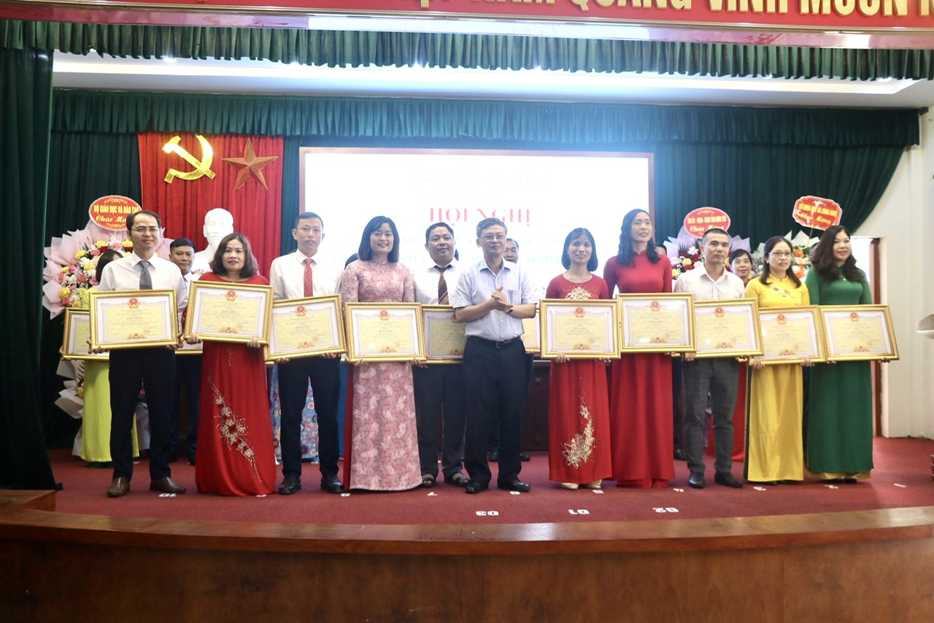
Đồng chí Nguyễn Duy Hưng, Phó Chủ tịch UBND tỉnh trao Bằng khen của UBND tỉnh
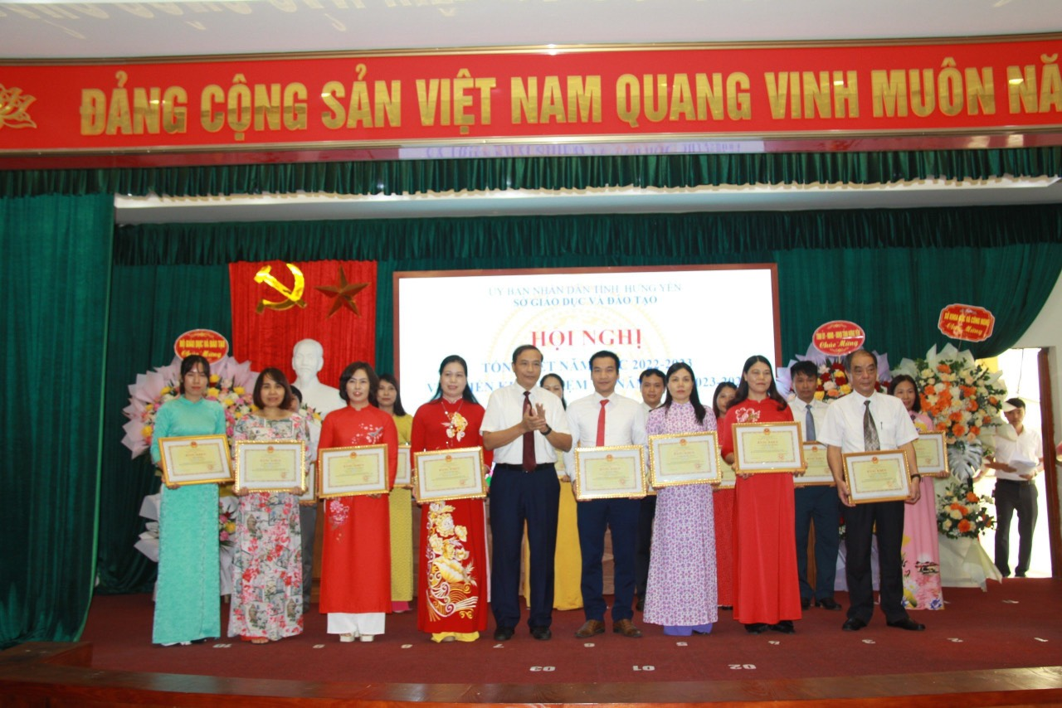
Đồng chí Nguyễn Văn Phê, Tỉnh ủy viên, Giám đốc Sở GDĐT trao Bằng khen của Bộ Giáo dục và Đào tạo.
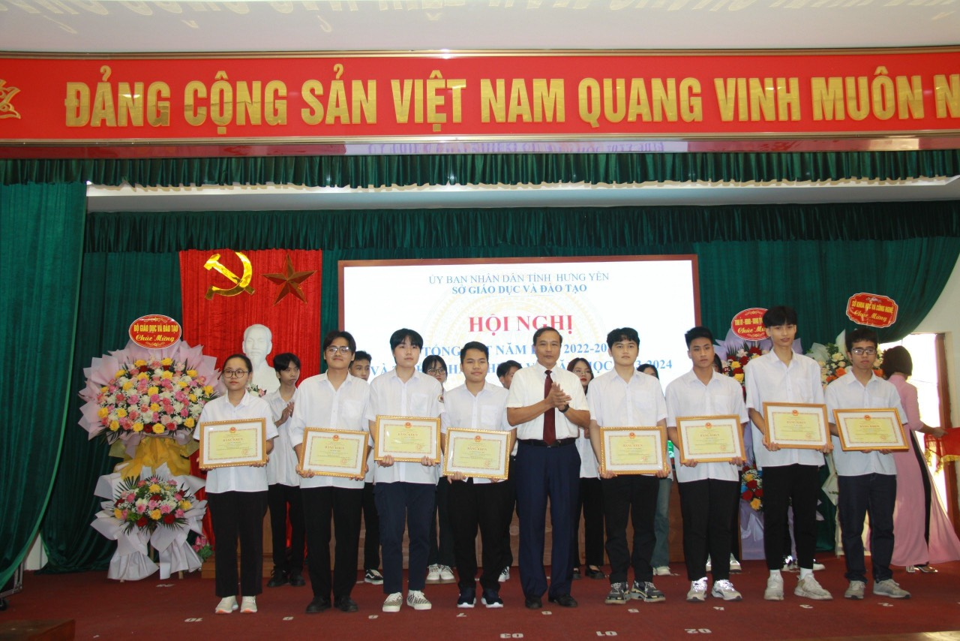
Đồng chí Nguyễn Văn Phê, Tỉnh ủy viên, Giám đốc Sở GDĐT trao Bằng khen cho các em học sinh đạt giải giỏi quốc gia.
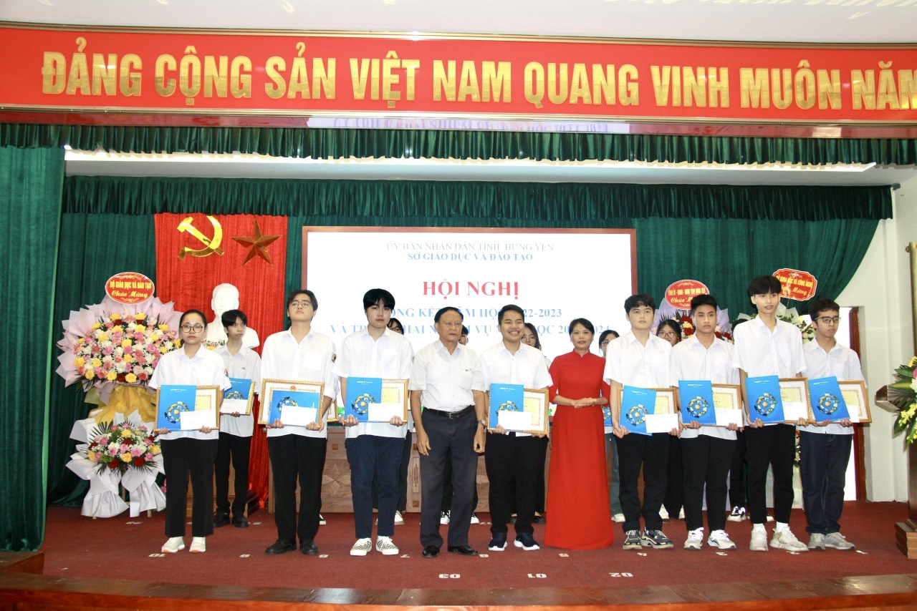
Đồng chí Nguyễn Văn Đông, Chủ tịch Hội Khuyến học và đ/c Nguyễn Thị Vân Phương, Giám Đốc Bảo hiểm Bảo Việt tỉnh Hưng Yên tặng quà cho các em học sinh đạt giải quốc gia.

